«Уча других, мы учимся сами» (Л. Сенека)

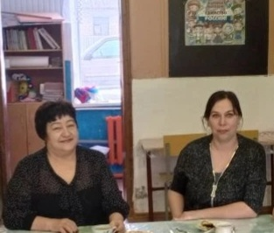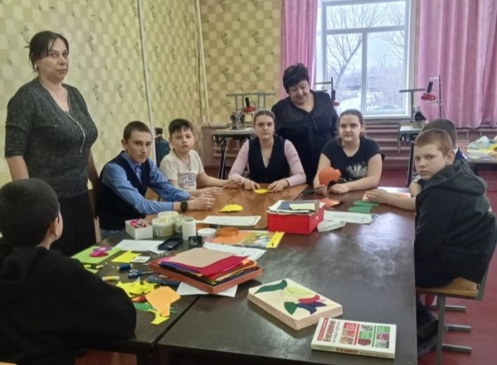

Наставничество - одна из форм педагогической деятельности, направленная на передачу опыта, знаний, формирование необходимых профессиональных компетенций и развитие личностных качеств (общих компетенций) наставляемого в процессе совместной деятельности с наставником.
Суть наставничества – передача богатого личного опыта профессиональной деятельности молодому человеку, в ускорении его адаптации к профессиональной деятельности, оказание помощи и поддержки.
ЦЕЛЬ моей наставнической деятельности – это успешное закрепление молодого (начинающего) педагога на месте работы, повышение его профессионального потенциала и уровня, а также создание комфортной профессиональной среды внутри образовательной организации.
Одна из основных целей наставничества — развитие продуктивного специалиста.
В своей работе я придерживаюсь следующих принципов наставничества:
1. Принцип уважения: проявлять уважение к окружающим. Ценить труд окружающих. Быть логичным в своих словах и делах. Быть преданным своему делу и профессии.
2. Принцип взаимосвязи: быть уверенным в своих убеждениях и жить согласно им. Указывать направления наставляемому и быть
сконцентрированными на них, а не на себе. Говорить открыто и искренне.
Узнать своих подопечных ближе и верить им.
3. Принцип доверия: постоянно демонстрировать наставляемому свою компетентность. Быть честным, служить примером.
4. Принцип вдохновения: укреплять у наставляемого веру в его возможности, в достижение успеха.
Целью первого этапа стало создание условий для профессиональной адаптации молодого педагога в коллективе, обучающихся и родителей, также вхождению педагога в профессиональную деятельность.
Задачи:
1. Выявить затруднения в профессиональной практике и принять меры по их предупреждению в дальнейшей работе.
2. Обеспечить постепенное вовлечение во все сферы внешкольной жизни.
3. Включить молодого педагога в самообразовательную и исследовательскую деятельность.
4. Способствовать формированию творческой индивидуальности молодого педагога.
5. Развивать профессиональное мышление и готовность к инновационным преобразованиям.
Прогнозируемый результат: молодой специалист с сформированными навыками самоорганизации, самостоятельного поиска информации, владеющий знаниями и умениями в области планирования, анализа и самоанализа занятия. Формы работы: - диагностика; - индивидуальные консультации; - посещение занятий; - тренинги; - анализ занятий.
На этом этапе молодой специалист нуждается в практических советах педагога - наставника. Поэтому я обратила внимание на требования к организации учебного процесса, ведению документации, формы и методы организации внеурочной деятельности обучающихся.
Перед встречей с молодым специалистом подготавливаю необходимые информационные материалы. В течение всего периода адаптации нахожусь в постоянном контакте с педагогом. Вместе мы выявляем актуальные вопросы профессиональной деятельности, позволяющие ускорить процесс адаптации и становления молодого педагога. Для определения направлений методической работы и ее содержания в ходе диагностики выявляются проблемы, которые испытывает молодой педагог в начале своей профессиональной деятельности.
Основным методом работы на первом этапе является посещение наставником занятий и выявление возникающих у них затруднений. В процессе наблюдения занятий, их анализа особое внимание обращаю на подготовку к занятию, организационные стороны учебного процесса, знакомлю с методами и приемами работы опытных педагогов. Предлагаю методические рекомендации и практические советы. На этом этапе оказывается помощь и в проведении воспитательных мероприятий, что способствует формированию тех качеств, которые и определяют степень мастерства педагога.
Работая по программе наставничества, Панова Елена Александровна легко включилась в профессию педагога дополнительного образования, она реализовывает и развивает свои личностные качества, коммуникативные умения, совершенствует педагогическую базу, развивает
умения управлять детским коллективом, налаживает эффективное
сотрудничество с коллегами, обучающимися и их родителями.
Являясь руководителем детского объединения «Кулинарный калейдоскоп», «МукаСолька», а также творческого объединения «Лоскуток»,
Елена Александровна провела много мероприятий по воспитательной работе. Это – участие в Дне древонасаждения, изготовление подарков для мам из соленого теста, подарков папам, дедушкам и братьям к празднику Дня защитников Отечества, а также был проведён урок истории, посвященный Дню разгрома советскими войсками немецко - фашистских войск в Сталинградской битве. Елена Александровна рассказала ребятам о высоте с отметкой "102,0", о том сколько человек участвовало с обеих сторон и о их вооружении. Педагог провела интерактивную экскурсию по памятным местам Волгограда.
В рамках социального партнёрства МБУ ДО МДДиЮ и МБДОУ Мальчевский д/с обучающиеся творческого объединения "Лоскуток": Панова Виктория, Ищенко Софья и Ищенко Анна под руководством педагога д/о Е.А. Пановой изготовили и передали в дар детям 2 младшей группы атрибуты для игры с прищепками, которая способствует развитию мелкой моторики рук и логического мышления детей.
Технология "Гифткроссинг" реализуется с целью сплочения детского коллектива. Гифткроссинг - это обмен подарками внутри коллектива по какому-либо поводу. А в предновогодние дни это становится наиболее актуальным. Педагог и обучающиеся т/о "Кулинарный калейдоскоп" с энтузиазмом взялись за эту идею. В учебной аудитории была установлена ёлка, украшенная различными сладостями. Дети, оставившие свои подарочки, с удовольствием наблюдали за тем, сколько радости окружающим доставляет их сувенир.
Данная технология учит детей не только делиться, но и создавать "маленькое чудо" для других! И с этой технологией Елена Александровна справляется отлично. А это и есть лучший результат.
В т/о "Кулинарный калейдоскоп" Еленой Александровной было проведено мероприятие "День неизвестного солдата". Ребята узнали, что: 3 декабря - это памятная дата; почему день памяти отмечается именно в этот день; когда и где был открыт мемориальный ансамбль "Могила неизвестного солдата". Минутой молчания почтили память безымянного бойца, напоминая о важности сохранения исторической памяти поколений.
Психологический контакт с обучающимися педагогом найден с первых дней занятий, что способствует эффективности воспитания и обучения. Видно, что у детей и их педагога сформированы доверительные взаимоотношения; Елена Александровна создаются все условия для сплоченности детского коллектива. Формы проведения занятия соответствуют возрастным особенностям детей. Общая атмосфера на занятиях благоприятная, основана на сотворчестве и сотрудничестве.
Профессия педагога не позволяет стоять на месте, она требует постоянного роста, поэтому, впереди еще много интересного и нового.

